|  |
| --- |
| **PRÉ-PROJETO 2023** |

|  |
| --- |
| NOME: Geovana Ferreira Bento Nº9 |
| NOME: Nº |
| TELEFONE (S) 45 999422412 |
| E-MAIL geovana.bento@escola.pr.gov.br |
| CURSO Desenvolvimento de sistemas |
| TURMA: |

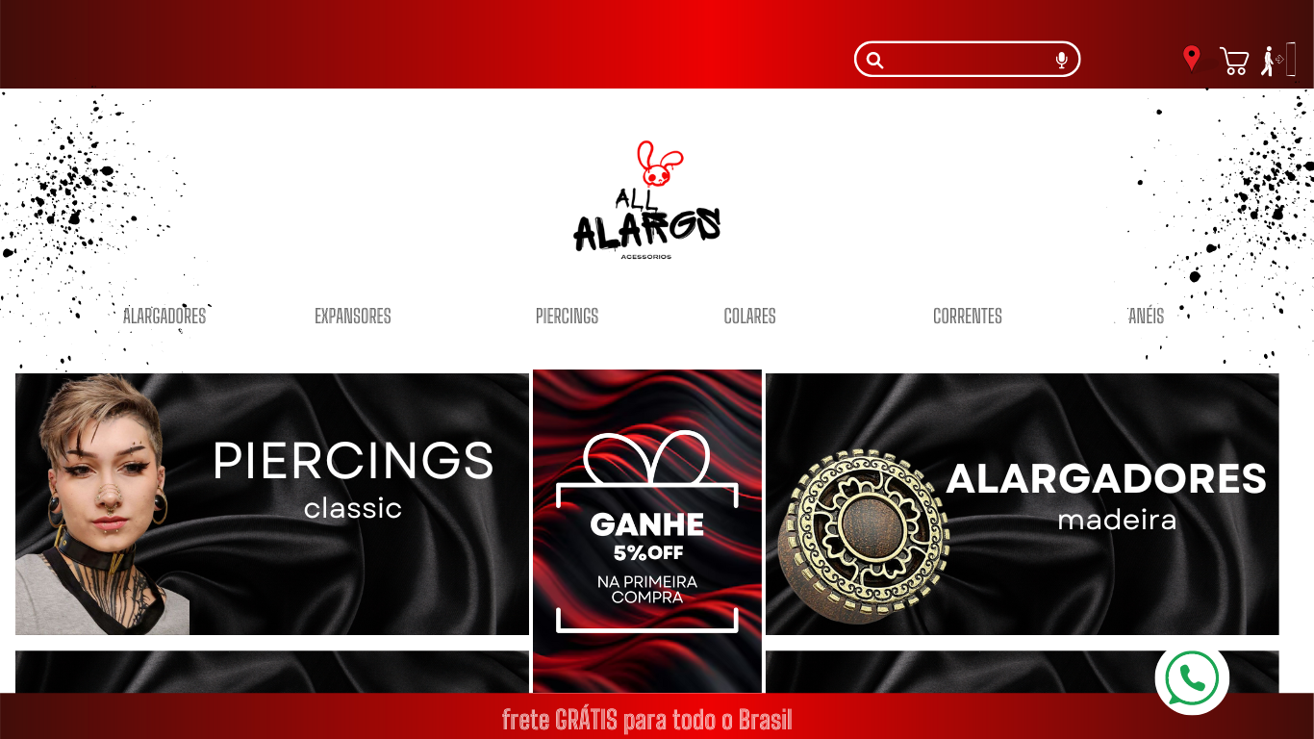



TITULO

|  |
| --- |
| Título do projeto: All ALARGS |

INTRODUÇÃO

|  |
| --- |
| Esse projeto trata se de um e-commerce especializado na venda de alargadores e acessórios em geral. E-commerce é um formato de negócio onde todo o processo de venda de um produto ou serviço acontece na internet, nesse tipo de comércio, a única etapa no mundo físico é a da logística de entrega das encomendas aos compradores, Além dos processos de compra, o e-commerce se baseia, principalmente, na divulgação e promoção de seus produtos ou serviços — uma vez que as duas coisas podem ser vendidas online — por meio do marketing digital. Dessa forma, essa parte da conquista dos clientes também costuma ser feita pela internet(SHOP, 2024),desde a escolha dos itens, atendimento, pagamento e acompanhamento do envio, tudo é feito online (INTEGRADA, 2024), a história dos alargadores veem desde os primórdios sendo moda na época egípcia, posteriormente sendo usado por tribos indígenas como forma simbólica de status e coragem, por mais que usemos esses adereços em sinal de beleza e estética hoje em dia, alargadores surgiram com outro significado!  Você já deve ter visto alguma imagem de um índio com um pedaço de madeira alargando os lábios, certo?! Então, no Brasil existe uma etnia chamada Caiapó em que as pessoas com maior dom oratório, ou seja, aquelas que falam melhor, têm os maiores alargadores.  Para eles, assim como para algumas outras tribos, o alargador é sinal de poder, de hierarquia. Além disso, era também uma estratégia acústica para ouvir e falar melhor! (MUNDO, 2024). O alargador de orelha é um acessório para a modificação corporal utilizado para aumentar os lóbulos por meio da perfuração em diferentes dimensões (JOIAS, 2024), ao passar dos tempos o que era considerado incomum pode ser visto com facilidade pelas ruas, por acharem bonito e/ou também uma forma de expressão, serve tanto como algo estético quanto como uma manifestação artística, pessoas de várias tribos urbanas diferentes fazem o uso dessas joias.  Mesmo com a modernidade em regiões menos urbanizadas esses itens ainda não são facilmente encontrados, o site consiste em facilitar o acesso do público de onde estiverem trazendo diversas opções como cores, tamanhos, matérias, formatos e junto disso vários outros tipos de adornos como expansores, piercings, colares, correntes, anéis para compor seu visual. Com a flexibilidade da internet é esperado o alcance de uma vasta clientela, assim oferecendo um site intuitivo e de fácil acesso, com programas de fidelidade, cupom de desconto, carrinho/sacola para guardar futuras compras entre outros.  Dessa forma a criação do site ira fundamentar-se em um carregamento rápido das páginas, boas imagens de produtos, descrições claras e completas, diversas opções de pagamento, preços, taxas e entregas competitivas que serão indispensáveis para o sucesso do e-commerce. |

HIPÓTESE / SOLUÇÃO

|  |
| --- |
| Um site bem construído para um estúdio de piercing pode ser uma ferramenta poderosa para atrair novos clientes, fortalecer o relacionamento com os clientes existentes e consolidar a sua marca no mercado. |

DISCIPLINAS ENVOLVIDAS

|  |
| --- |
| Análise de projetos e sistemas: é a atividade que tem como finalidade a realização de estudos de processos a fim de encontrar o melhor caminho racional para que a informação possa ser processada. Os analistas de sistemas estudam os diversos sistemas existentes entre hardwares (equipamentos), softwares (programas) e o usuário final.  Banco de dados: O banco de dados é a organização e armazenagem de informações sobre um domínio específico. De forma mais simples, é o agrupamento de dados que tratam do mesmo assunto, e que precisam ser armazenados para segurança ou conferência futura.  Web design: Uma página da internet - ou website - é desenvolvida pela web designer. Esse profissional é responsável tanto pelo projeto estético de um site quanto por seu projeto funcional. Ou seja, o web designer se preocupa com a aparência e com a funcionalidade de um website, pensando na navegabilidade e na interação que os usuários terão com a página da internet criada. |

OBJETIVO GERAL

|  |
| --- |
| Aumentar a visibilidade do estúdio online, atraindo novos clientes através de mecanismos de busca (SEO) e redes sociais. Construir e fortalecer a credibilidade do estúdio, demonstrando profissionalismo, higiene e segurança nos procedimentos. Criar um canal de comunicação com o público, respondendo a dúvidas, compartilhando informações relevantes e incentivando o engajamento. Aumentar as vendas de serviços de piercing e produtos relacionados, como joias e acessórios. |

OBJETIVOS ESPECÍFICOS

|  |
| --- |
| Tornar o estúdio de piercing uma referência no mercado, associando a marca a qualidade, segurança e profissionalismo.  Construir um relacionamento duradouro com os clientes, oferecendo um atendimento personalizado e promovendo programas de fidelidade.  Utilizar o site como ferramenta para expandir os negócios, oferecendo novos serviços e produtos. |

PROCEDIMENTOS METODOLÓGICOS

|  |
| --- |
| Descrição dos métodos e procedimentos que nortearão a busca de informações para responder o problema de pesquisa:   * Pesquisa Bibliográfica * Pesquisa de campo * Entrevista * Levantamento das necessidades |

BIBLIOGRAFIA

|  |
| --- |
| [https://www.nuvemshop.com.br/blog/o-que-e-ecommerce/](https://www.nuvemshop.com.br/blog/o-que-e-ecommerce/" \o "https://www.nuvemshop.com.br/blog/o-que-e-ecommerce/)  MUNDO, Saberers do. Historia do alargador. Disponível em: [https://www.saberesdomundo.com.br/cultura-alternativa/mito-de-surgimento-possiveis-origens-dos-alargadores/](https://www.saberesdomundo.com.br/cultura-alternativa/mito-de-surgimento-possiveis-origens-dos-alargadores/" \o "https://www.saberesdomundo.com.br/cultura-alternativa/mito-de-surgimento-possiveis-origens-dos-alargadores/). Acesso em: 12 ago. 2024.  [HYPERLINK "https://www.unit.br/blog/melhores-sites-para-pesquisa-academica" HYPERLINK "https://www.unit.br/blog/melhores-sites-para-pesquisa-academica" HYPERLINK "https://www.unit.br/blog/melhores-sites-para-pesquisa-academica"BDTD](C:\\Users\\apare\\Downloads\\ HYPERLINK \"https:\\www.unit.br\\blog\\melhores-sites-para-pesquisa-academica\" HYPERLINK \"https:\\www.unit.br\\blog\\melhores-sites-para-pesquisa-academica\" HYPERLINK \"https:\\www.unit.br\\blog\\melhores-sites-para-pesquisa-academica\"BDTD) [Science.gov](https://www.unit.br/blog/melhores-sites-para-pesquisa-academica" \o "https://www.unit.br/blog/melhores-sites-para-pesquisa-academica) [Eric](https://www.unit.br/blog/melhores-sites-para-pesquisa-academica" \o "https://www.unit.br/blog/melhores-sites-para-pesquisa-academica) [E- HYPERLINK "https://www.unit.br/blog/melhores-sites-para-pesquisa-academica" HYPERLINK "https://www.unit.br/blog/melhores-sites-para-pesquisa-academica" HYPERLINK "https://www.unit.br/blog/melhores-sites-para-pesquisa-academica"Journals](https://www.unit.br/blog/melhores-sites-para-pesquisa-academica" \o "https://www.unit.br/blog/melhores-sites-para-pesquisa-academica) [HYPERLINK "https://www.unit.br/blog/melhores-sites-para-pesquisa-academica" HYPERLINK "https://www.unit.br/blog/melhores-sites-para-pesquisa-academica" HYPERLINK "https://www.unit.br/blog/melhores-sites-para-pesquisa-academica"Redalyc](https://www.unit.br/blog/melhores-sites-para-pesquisa-academica" \o "https://www.unit.br/blog/melhores-sites-para-pesquisa-academica) |

CRONOGRAMA DE ATIVIDADES

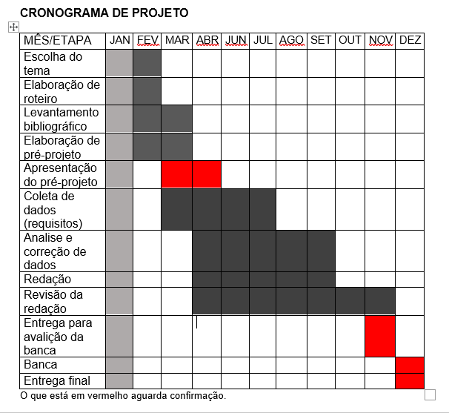

|  |  |  |
| --- | --- | --- |
| **Autorizado** | **Professor(a)** | **Data** |
| Análise de projetos e sistemas:  Banco de dados:  Web design: | **Aparecida**  **Célia**  **Reinaldo** |  |